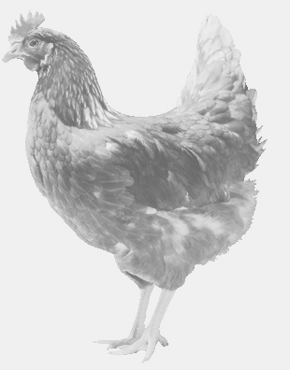Firma SVOBODOVÁ – SVOBODA
(bývalá SVONA spol. s. r. o.)
drůbežárna Mírovka, Vadín, 569489358, 777989857
CHOVNÉ KUŘICE
barva červená a černá
Stáří: 16 týdnů
Cena: 145,- Kč/ks
Prodej:
pátek 11. dubna 2014
ve 13.20 hodin - Syrovátka
u obecního úřadu
Objednávky: 569489358

